МИНИСТЕРСТВО НАУКИ И ВЫСШЕГО ОБРАЗОВАНИЯ РФ
федеральное государственное автономное образовательное учреждение высшего образования
«Санкт–Петербургский государственный университет
аэрокосмического приборостроения»
ФАКУЛЬТЕТ СРЕДНЕГО ПРОФЕССИОНАЛЬНОГО ОБРАЗОВАНИЯ

ОТЧЕТ
ЗАЩИЩЕН С ОЦЕНКОЙ
РУКОВОДИТЕЛЬ _____________________________
преподаватель |  |  |  | У. С. Опалева
должность, уч. степень, звание |  | подпись, дата |  | инициалы, фамилия

ОТЧЕТ ПО ЛАБОРАТОРНЫМ РАБОТАМ 1–4

по дисциплине МДК 01.01 Разработка программных модулей ч.1

РАБОТУ ВЫПОЛНИЛ
СТУДЕНТ ГР. № | С326 |  |  |  | А. Ю. Казакова
 |  |  | подпись, дата |  | инициалы, фамилия

Санкт-Петербург 2024

ВВЕДЕНИЕ
Тема: Решение задач со структурированными типами с помощью языка Python.
Цель: получить навыки обработки строк, списков, словарей.

Задачи на строки
2. Сформировать строку из 10 символов. На четных позициях должны находиться четные цифры, на нечетных позициях – буквы.
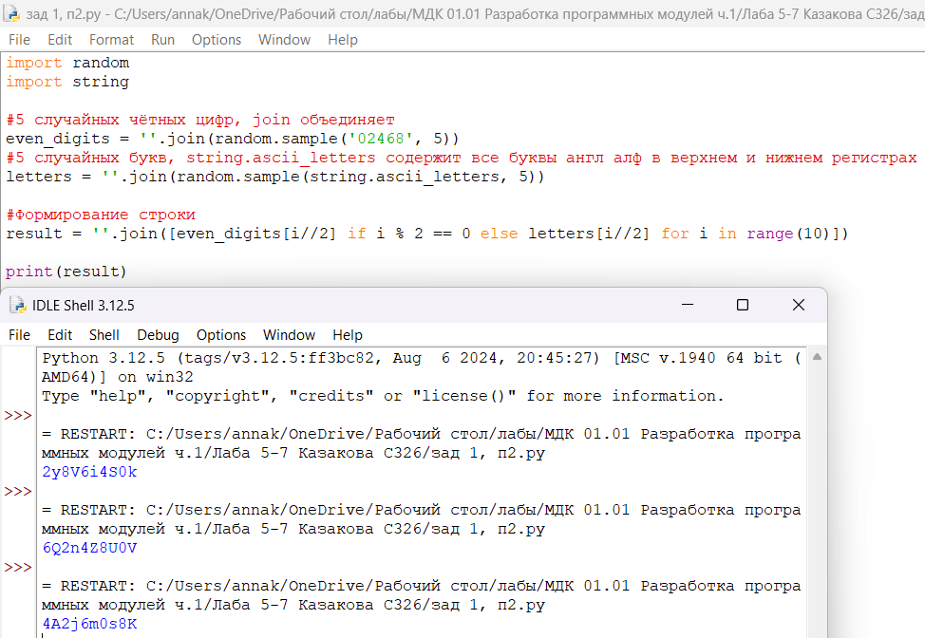
Рис. 1 – Задание 2, код и вывод
4. Дана строка. Если она начинается на 'abc', то заменить их на 'www', иначе добавить в конец строки 'zzz'.
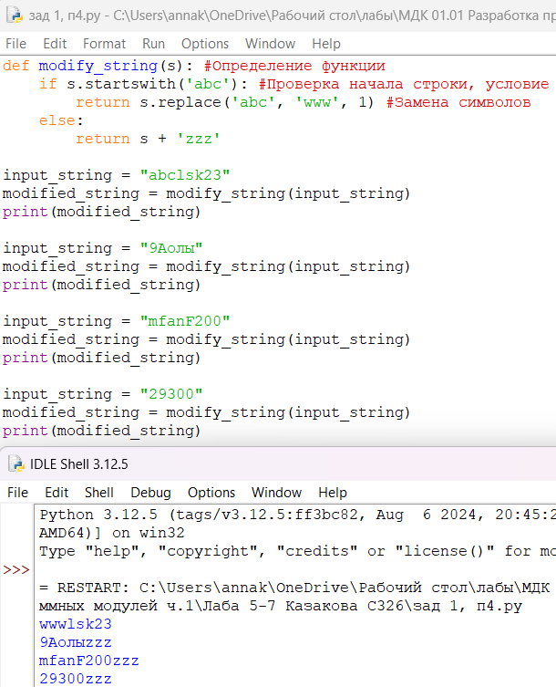
Рис. 2 – Задание 4, код и вывод
6. Дана строка, состоящая из слов, разделенных символами, которые перечислены во второй строке. Показать все слова.
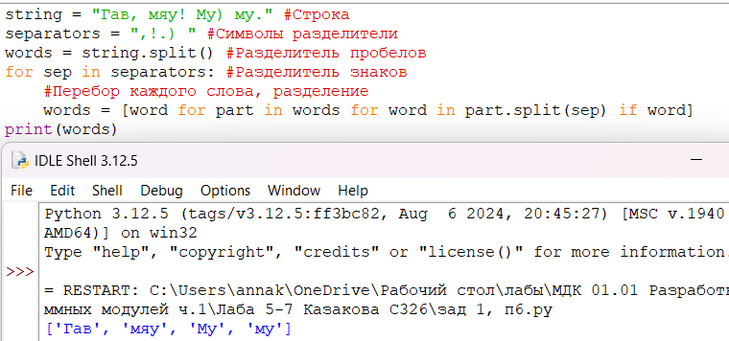
Рис. 3 – Задание 6, код и вывод
8. Дан массив строк. Упорядочить массив в зависимости от количества цифр в строке.
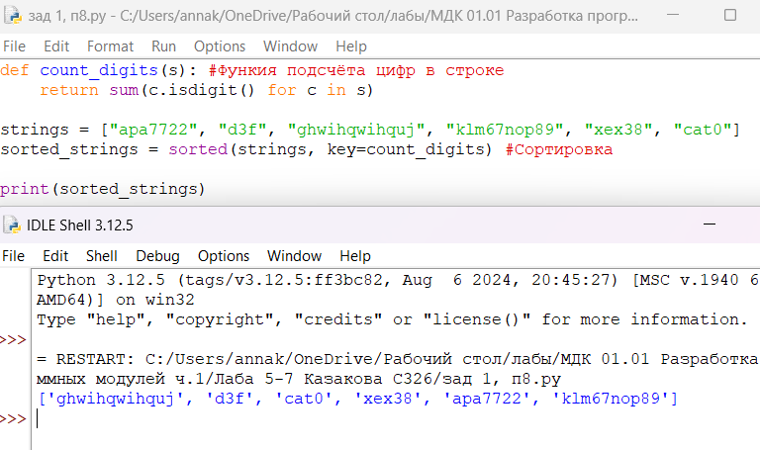
Рис. 4 – Задание 8, код и вывод
10. Написать алгоритм генерации пароля (рандомно и с данными, вводимыми пользователем). Учитывать требования к безопасности пароля, состоящего из алфавитно-цифрового набора и специальных символов с длиной не менее 6 символьных позиций.
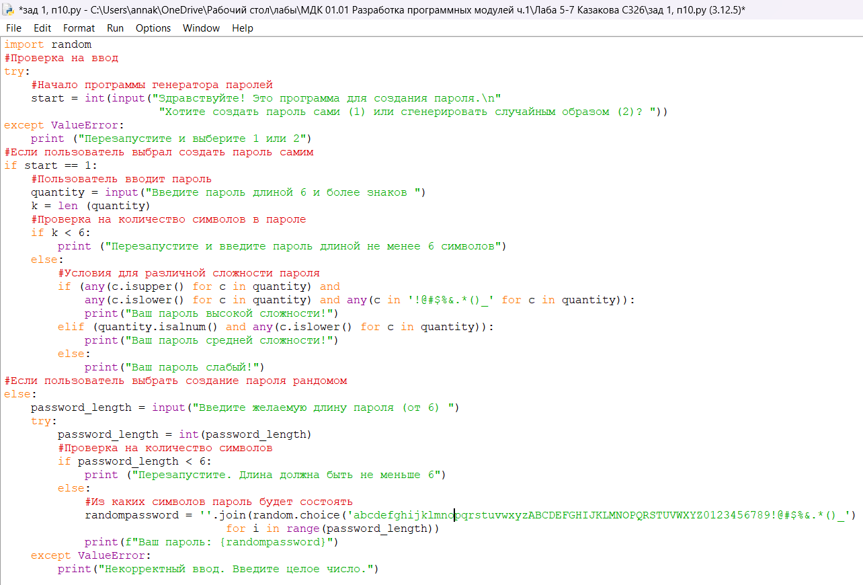
Рис. 5 – Код для задания 10
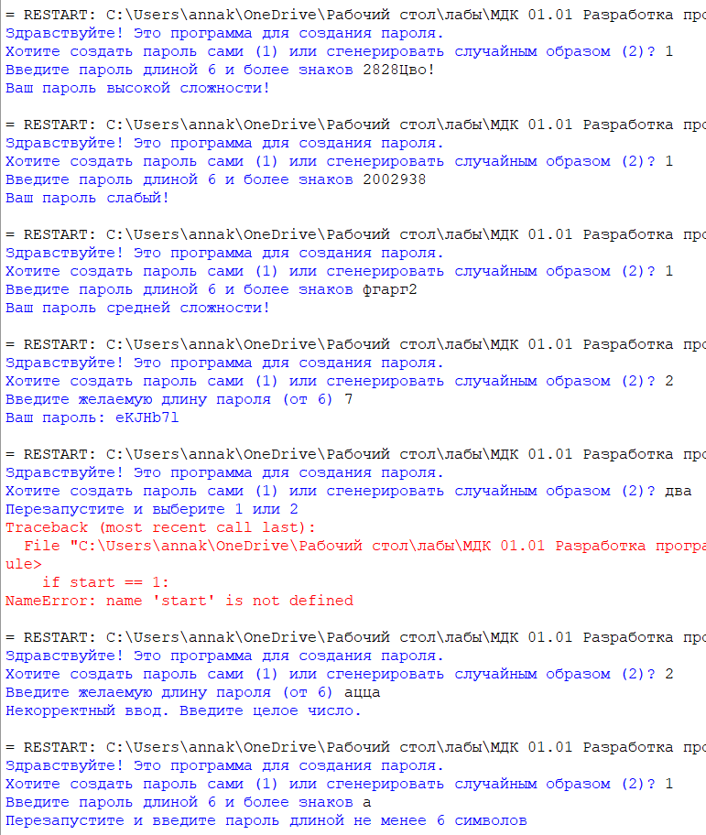
Рис. 6 – Вывод задания 10

Задачи на списки
2. Измените все элементы списка с данным значением на новое.
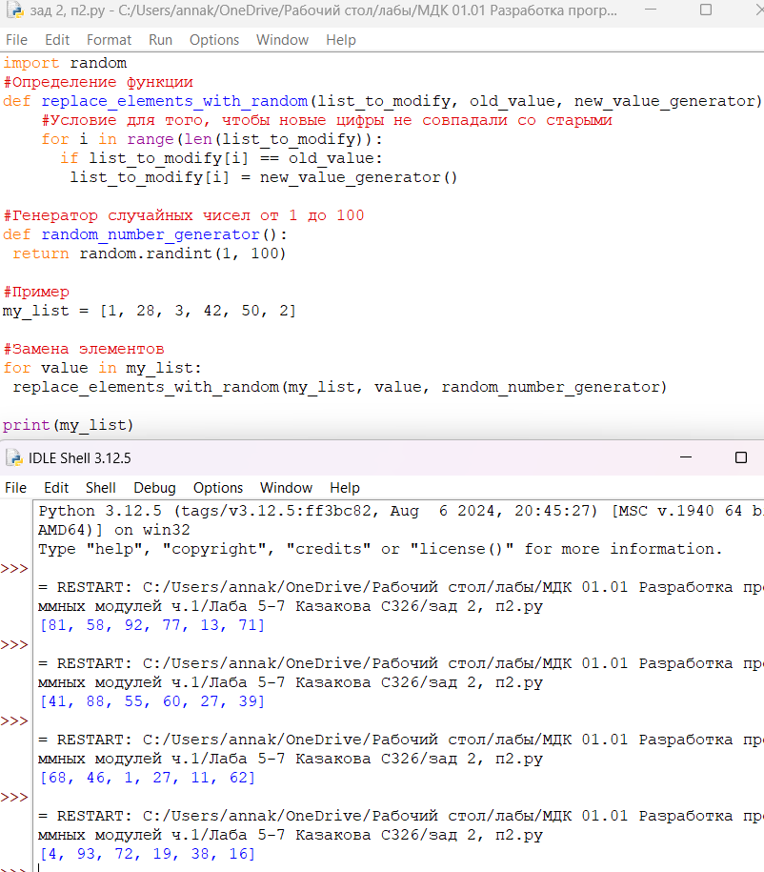
Рис. 7 – Задание 2, код и вывод
4. Дан список. Определить в нем наиболее часто встречающееся значение.
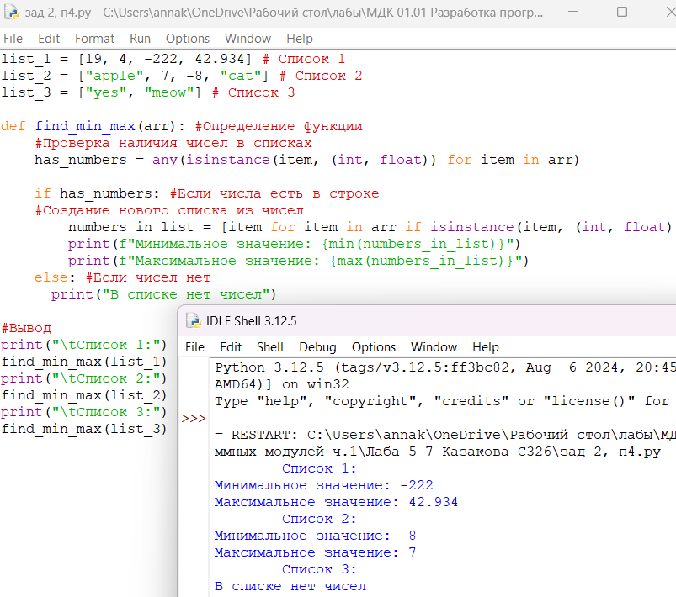
Рис. 8 – Задание 4, код и вывод
6. Даны два списка. Определите, совпадают ли множества их элементов.
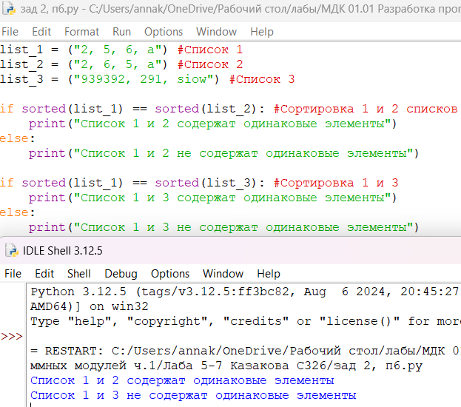
Рис. 9 – Задание 6, код и вывод
8. С помощью генератора создайте двумерный список из N строк и M столбцов. Все элементы имеют целый тип и находятся в диапазоне от 10 до 40. Определить, какие строки матрицы имеют хотя бы один элемент, который делится на 5.
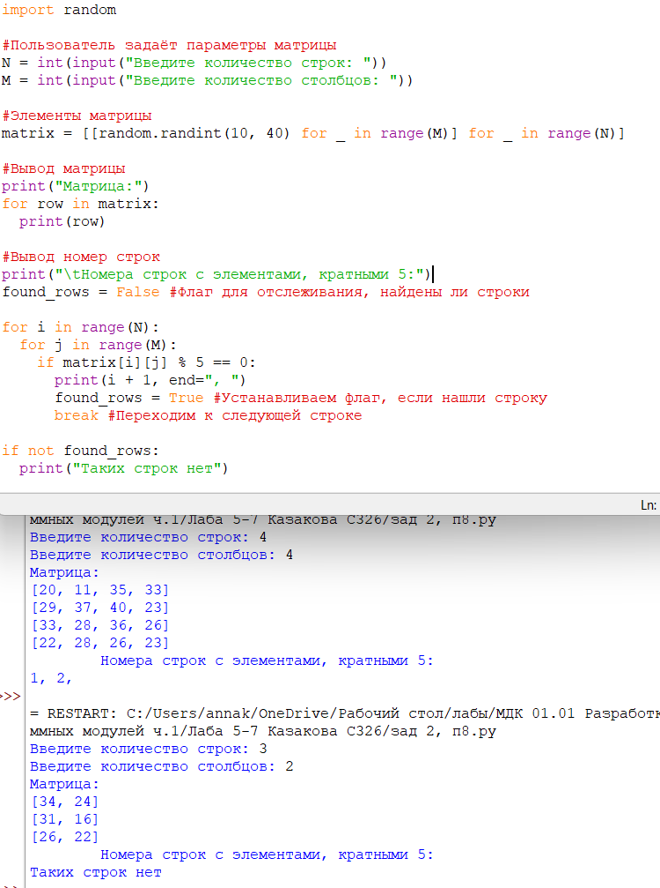
Рис. 10 – Задание 8, код и вывод

Задачи на словари
2. Дан словарь из 5 пар, где ключами являются номера банковских ячеек, а значениями – кодовые слова для доступа к ним. По запросу с кодовым словом вывести номер соответствующей ячейки и хеш кодового слова по алгоритму MD5.
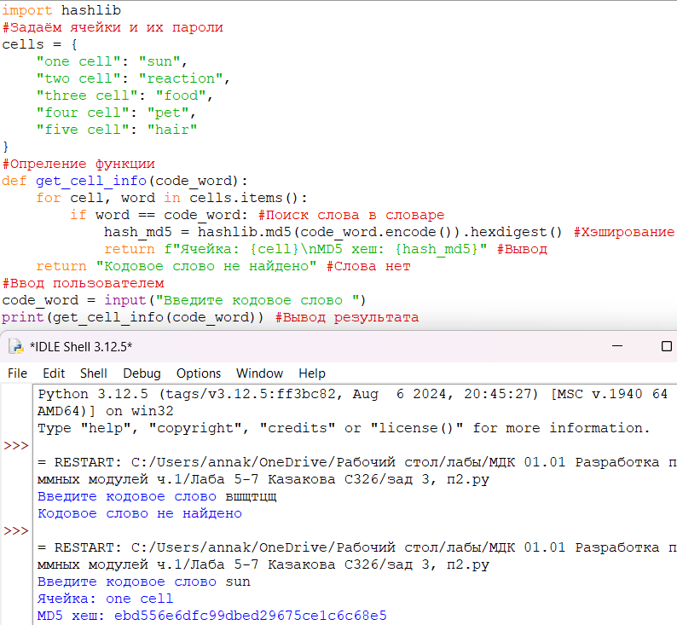
Рис. 11 – Задание 2, код и вывод
4. Дан перечень номеров студентов по журналу (не менее 8). Каждому номеру ставится в соответствие список, содержащий фамилию студента и его оценки по 4 предметам. Вывести фамилии студентов и соответствующий им средний балл.
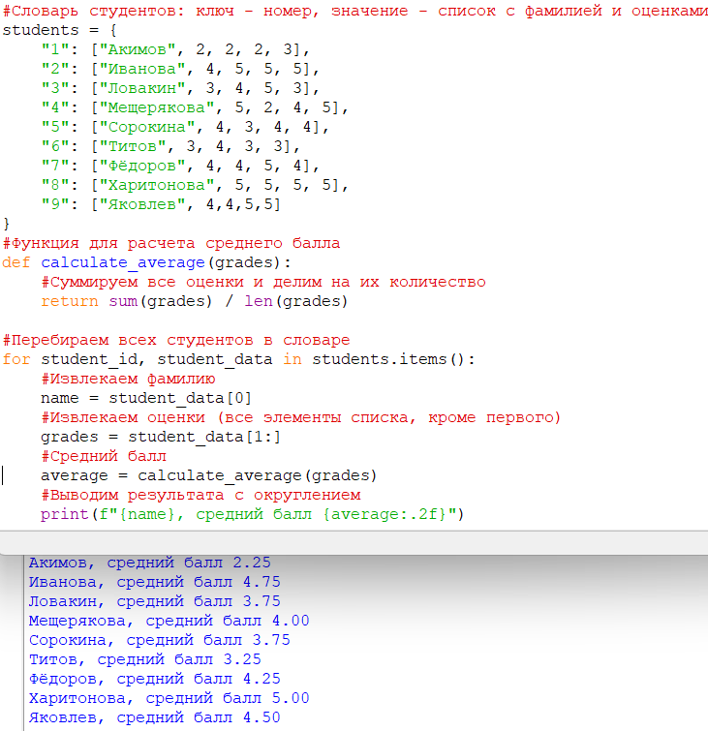
Рис. 12 – Задание 3, код и вывод

